Mise en place D’un annuaire DE gestion de contacts

Cahier des charges

M2 MIAGE – Université de Bordeaux

Aurore Seegers – Waël Azema – Foune Diall – Benoît Primault – Charlotte Recugnat

**Table des matières**

**1. Contexte et motivation**2

1.1 Objectif de la solution de gestion de contacts 3

1.2 Cible de la solution 4

1.3 Equipement de la société 4

1.4 Périmètre du projet 4

**2. Expression fonctionnelle du besoin**4

2.1 Besoins essentiels exprimés 4

2.2 Liste des fonctionnalités 5

2.4 Caractérisation de chaque fonction 7

2.5 Contraintes 9

2.4 Architecture de la solution souhaitée 9

**3. Livrables**9

**5. Planning**10

# 1. Contexte et motivation

Selon leur propres mots, ADACIS est une ESN (Entreprise de Services du Numérique) spécialisée dans la sécurité des systèmes d’information (SSI).

La société intervient dans le domaine des réseaux et de la sécurité en France et à l’étranger depuis plus de dix ans.

ADACIS est un acteur majeur de la sécurité en Aquitaine, avec de nombreuses références dans le public comme dans le privé, de grands comptes et des PME, mais également d’autres ESN. La société est également membre actif de plusieurs associations IT et assure des formations auprès d’écoles supérieures et d’universités.

ADACIS propose des offres de service qui couvrent la majorité des besoins actuels en sécurité des systèmes d’information, en favorisant un accompagnement à valeur ajoutée et sur la durée.

Actuellement, les contacts extérieurs inhérents à l’entreprise sont stockés dans Gmail, un service de messagerie gratuit proposé par Google et proposant un service de gestion de contact. Ce service de gestion de contact est accessible via une une application mobile ou avec un navigateur web.

Cette solution fonctionne correctement et répond aux besoins de la société, cependant l’ensemble des contacts sont actuellement hébergés sur les serveurs de Google et la politique de cette dernière en matière de respect de la vie privée pose débat. Confier le stockage de contacts et de données à caractère personnel à la firme Google déplait à la société Adacis. Celle-ci souhaite mettre en place une solution développée spécifiquement et respectant des contraintes de sécurité, de confidentialité et techniques.

De plus, le nouveau règlement européen général sur la protection des données (RGPD) entrera en application le 25 mai. L’adoption de ce texte a pour objectif de s’adapter aux nouvelles réalités numériques et de redonner aux citoyens le contrôle de leurs données personnelles. Pour cela, la réforme s’appuie sur 4 grands principes :

- Le consentement explicite des individus quant à la collecte et au traitement des données à caractère personnel les concernant

- La transparence sur la manière dont leurs données seront traitées

- Des droits pour tous les utilisateurs : droit d’accès facilité, droit à l’oubli, droit à la limitation du traitement, droit à la portabilité des données

- Responsabilisation des entreprises dans leur traitement des données à caractère personnel

La société souhaite donc développer une solution spécifique de gestion de contact afin de se mettre en conformité avec le règlement européen général sur la protection des données.

## 1.1 Objectif de la solution de gestion de contacts

Les objectifs de ce développement sont de se mettre en conformité avec le règlement européen général sur la protection des données et avoir un meilleur contrôle sur le stockage des contacts de l’entreprise ainsi que sur leur traitement et leur utilisation.

## 1.2 Cible de la solution

La solution sera uniquement utilisée en interne par l’entreprise. Les contacts à intégrer dans l’outil sont des contacts extérieurs à l’entreprise (clients, partenaires de travails etc.). La majorité des utilisateurs de par leur fonction ont des compétences techniques en informatique développées. L’outil sera également utilisé par des personnes avec un profil plus fonctionnel.

## 1.3 Equipement de la société

La société est équipé d’ordinateurs avec un système d’exploitation Debian (Linux). La solution devra donc pouvoir être implémenté sur ce type d’équipement. Certaines fonctionnalités pourront être accessibles depuis un smartphone Android (quelle version d’Android ? configuration ?)

## 1.4 Périmètre du projet

La solution sera en français.

# 2. Expression fonctionnelle du besoin

## 2.1 Besoins essentiels exprimés

B1 : Récupérer les contacts existants de l’entreprise et les intégrer dans la solution

L’outil sera en mesure d’intégrer les contacts qui existent dans la solution actuelle.

B2 : Consulter un annuaire d’entreprise commun et centralisé

Tous les utilisateurs doivent pouvoir avoir accès à l’annuaire d’entreprise centralisé et à jour.

B3 : Modifier l’annuaire de l’entreprise

L’utilisateur doit pouvoir apporter des modifications sur l’annuaire en fonction des permissions qui lui sont accordées

B4 : Exporter la liste des contacts vers le reste du système d’information de l’entreprise

L’utilisateur devra pouvoir exporter la liste des contacts de l’annuaire puis les intégrer dans trois applications spécifiques utilisées par l’entreprise (Webmail Roundcube, Thunderbird et un client LDAP Androïd).

B5 : Gérer les utilisateurs

L’administrateur aura la possibilité de gérer les utilisateurs de la solution. Il pourra créer ou supprimer des utilisateurs et gérer leurs droits d’accès.

## 2.2 Liste des fonctionnalités

La future solution permettra de gérer les contacts de l’entreprise de façon centralisée. Pour cela, la solution implémentera les fonctionnalités suivantes :

F1 : Importer des contacts depuis un fichier csv issu de gmail

F2.1 : Consulter la liste des contacts présent dans l’annuaire

F2.3 : Mettre à jour l’annuaire depuis le serveur central

F3.1 : Ajouter un contact

F3.2 : Modifier un contact

F3.3 : Supprimer un contact

F3.4 : Créer un groupe de contact

F3.5 : Supprimer un groupe de contact

F3.6 : Affecter ou désaffecter un contact à un groupe

F4.1 : Exporter la liste des contacts vers l’interface Webmail Rouncube

F4.2 : Exporter l’annuaire vers le logiciel Thunderbird

F4.3 : Exporter l’annuaire vers un client android

F5.1 : Créer un nouvel utilisateur

F5.2 : Supprimer un compte utilisateur

F5.3 : Modifier le profil d’un utilisateur

**2.3 Relations fonctions et besoins**

|  |  |  |  |  |  |
| --- | --- | --- | --- | --- | --- |
| **Besoins / Fonctions** | **B1** | **B2** | **B3** | **B4** | **B5** |
| **F1** | **X** |  |  |  |  |
| **F2.1** |  | **X** |  |  |  |
| **F2.2** |  | **X** |  |  |  |
| **F3.1** |  |  | **X** |  |  |
| **F3.2** |  |  | **X** |  |  |
| **F3.3** |  |  | **X** |  |  |
| **F3.4** |  |  | **X** |  |  |
| **F3.5** |  |  | **X** |  |  |
| **F3.6** |  |  | **X** |  |  |
| **F4.1** |  |  |  | **X** |  |
| **F4.2** |  |  |  | **X** |  |
| **F4.3** |  |  |  | **X** |  |
| **F5.1** |  |  |  |  | **X** |
| **F5.2** |  |  |  |  | **X** |
| **F5.3** |  |  |  |  | **X** |

## 2.4 Caractérisation de chaque fonction

F1 : Importer des contacts depuis un fichier csv issu de gmail

-> conversion du fichier csv contenant les contacts en fichier ldif puis importation de ce fichier dans un openldap.

F2.1 : Consulter la liste des contacts présent dans l’annuaire

-> utilisation de l’openldap pour pouvoir consulter les contacts intégrés et auxquels l’utilisateur a accès.

F2.3 : Mettre à jour l’annuaire depuis le serveur central

La mise à jour sera déclenchée manuellement par l’utilisateur de façon facile et sécurisée.

F3.1 : Ajouter un contact

-> Ajout d’un contact grâce à une interface reliée à l’Openldap.

F3.2 : Modifier un contact

-> Modification d’un contact grâce à une interface relié à l’Openldap.

F3.3 : Supprimer un contact

-> Suppression d’un contact grâce à une interface relié à l’Openldap.

F3.4 : Créer un groupe de contact

-> Permettre seulement à l’administrateur de pouvoir créer des groupes

F3.5 : Supprimer un groupe de contact

-> Permettre seulement à l’administrateur de supprimer des groupes

F3.6 : Affecter ou désaffecter un contact à un groupe

-> Permettre à l’administrateur de modifier les groupes

F4.1 : Exporter la liste des contacts vers l’interface Webmail Rouncube

-> Exportation des contacts de l’Openldap et importation dans l’interface Webmail Rouncube

F4.2 : Exporter l’annuaire vers le logiciel Thunderbird

-> Exportation des contacts de l’Openldap et importation dans le logiciel Thunderbird

F4.3 : Exporter l’annuaire vers un client android

-> Exporter des contacts de l’Openldap et vers une plateforme android permettant d'accéder à des données provenant d’un openldap.

F5.1 : Créer un nouvel utilisateur

-> Création par l’administrateur d’un nouvel utilisateur (choix des droits de cet utilisateur)

F5.2 : Supprimer un compte utilisateur

-> Désactivation les accès d’un utilisateur par l’administrateur (compte non supprimé mais inaccessible par l’utilisateur)

F5.3 : Modifier le profil d’un utilisateur

-> Modification les droits ( administrateur, gestionnaire , utilisateur) et les contacts accessible.

## 2.5 Contraintes

La contrainte la plus importante est la sécurité, il est indispensable de mettre en sécurité les données personnel et de les organiser de façon à ce que ces données puisse être effacé (droit à l’oubli). Même sans parler des nouvelles réglementations européens, ces données ont une valeurs ajoutée et sont nécessaire au fonctionnement optimal de l’entreprise. Il donc nécessaire que ces données soit sécurisé et qu'elle ne puisse pas être intercepté ou effacé par une personne extérieure.

Une gestion des utilisateurs devra être intégrée à la solution avec trois niveaux d’utilisation:

- le profil administrateur aura accès à l’ensemble des contacts de l’annuaire. Il pourra également créer, modifier ou supprimer un contact de l’annuaire. Il sera également capable de gérer les groupes de personnes. Enfin, il aura accès aux paramètres de configuration de la solution.

- le profil gestionnaire aura accès à l’ensemble des contacts de l’annuaire. Il pourra créer des contacts, les modifier et supprimer ceux qu’il a ajouté. Il ne pourra pas gérer les groupes de contacts.

- Le profil utilisateur aura accès uniquement à certains contacts de l’entreprise. Il pourra consulter les contacts mais il ne pourra pas créer des contacts ni en modifier ou en supprimer.

## 2.4 Architecture de la solution souhaitée

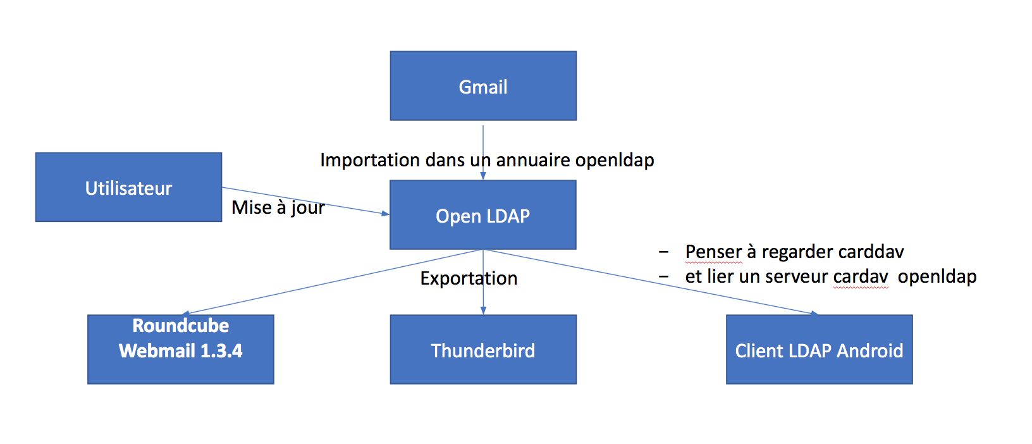

La figure ci-dessus expose l’architecture de la solution souhaitée par le client

# 3. Livrables

Le document présent intitulé cahier des charges devra être validé par le client.

Un planning prévisionnel est livré ci-joint à ce cahier des charges

Un cahier de recette sera livré au plus tard le 9 mars 2018 afin d’être validé par le client.

Un planning effectif sera livré en fin de projet - au plus tard le 29 mars 2018 - avec une analyse des écarts avec le planning prévisionnel.

Une documentation des différentes fonctionnalités citées ci-dessus sera fournie en fin de projet - au plus tard le 29 mars.

# 4. Planning prévisionnel

La figure ci-jointe présente le planning